ΦΥΛΛΟ ΕΡΓΑΣΙΩΝ 2



Όνομα Ομάδας:…………….…………………………………………

Ενότητα: Δομή Επανάληψης στη Logo

Τάξη: Γ…. Ημερομηνία…………………………

### Δραστηριότητα 1η



Ανοίξτε τον φυλλομετρητή σας και μεταβείτε στο Φωτόδεντρο πληκτρολογώντας την ακόλουθη διεύθυνση:

C:\Users\1C1B~1\AppData\Local\Temp\SNAGHTML4094148.PNG

Πληκτρολογήστε στην αναζήτηση της σελίδας **Δομή Επανάληψης** Και από τα αποτελέσματα που προκύπτουν επιλέξτε τον ψηφιακό πόρο Δομή Επανάληψης που φαίνεται παρακάτω.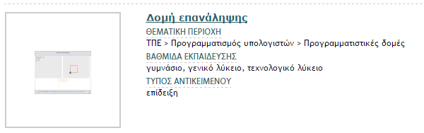

Υλοποιήστε το παράδειγμα που περιλαμβάνει. Συζητήστε το βίντεο με την ομάδα σας.

Άρα το τετράγωνο μπορεί να σχεδιαστεί ισοδύναμα με τις ακόλουθες μόνο δύο γραμμές εντολών.

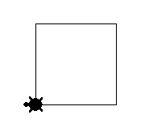

### Δραστηριότητα 2η



Λαμβάνοντας υπόψη τα παραπάνω καθώς και τη γενική σύνταξη της εντολής επανάλαβε:

Μετατρέψτε τις εντολές που συντάξατε στο προηγούμενο φύλλο εργασιών για να σχεδιάσετε ένα τρίγωνο, ένα πεντάγωνο και ένα οκτάγωνο κατάλληλα, έτσι ώστε η διαδικασία να υλοποιείται με χρήση της δομής επανάληψης.

**«επανάλαβε αριθμός_επαναλήψεων [λίστα οδηγιών]».**

Γράψτε πρώτα τις εντολές στο χαρτί, αφού τις συζητήσετε με την ομάδα σας και έπειτα δοκιμάστε τες στο περιβάλλον Microworlds Pro για να δείτε το αποτέλεσμα που προκύπτει.

Αποθηκεύστε τα αρχεία σας στο φάκελό σας με τα ονόματα τρίγωνο-ε, πεντάγωνο-ε και οκτάγωνο-ε αντίστοιχα.

|  |  |
| --- | --- |
| **Εντολές** | **Αποτέλεσμα** |
| images (14).jpg | τρίγωνο |
|  | πεντάγωνο |
|  | οκτάγωνο |

Έχετε το ίδιο αποτέλεσμα που είχατε και με τη χρήση της δομής ακολουθίας;

………………………………………………………………………………………………………………………………………………………………………………………………………………………………………………………………………………………………

Ποιος από τους δύο τρόπους σας μοιάζει ποιο πρακτικός; Ποιον θα επιλέγατε να χρησιμοποιήσετε αν θα έπρεπε να σχεδιάσετε ένα σχήμα με πολλές πλευρές;

………………………………………………………………………………………………………………………………………………

………………………………………………………………………………………………………………………………………………

### Δραστηριότητα 3η

Ανοίξτε το πρόγραμμα Microworlds Pro που βρίσκεται στην επιφάνεια εργασίας σας και τοποθετήστε μια νέα χελώνα.

Δοκιμάστε τις εντολές :



Ποιο γεωμετρικό σχήμα προκύπτει;

………………………………………………………………………………………………………………………………………………

Πόσες φορές επαναλαμβάνονται οι εντολές;

………………………………………………………………………………………………………………………………………………

Πόσες μοίρες στρίβει και πόσα pixels προχωράει η χελώνα κάθε φορά;

………………………………………………………………………………………………………………………………………………

